附件

“菱圆”牌热轧带肋钢筋
新旧产品标牌及产品表面标志

“菱圆”牌热轧带肋钢筋新标牌：

新产品标牌正面：  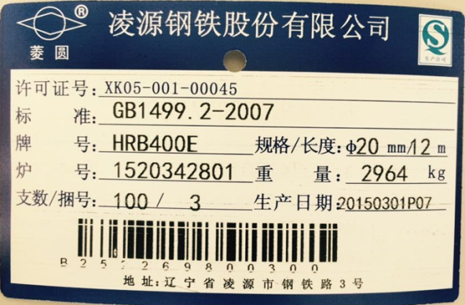 | 新产品标牌背面：  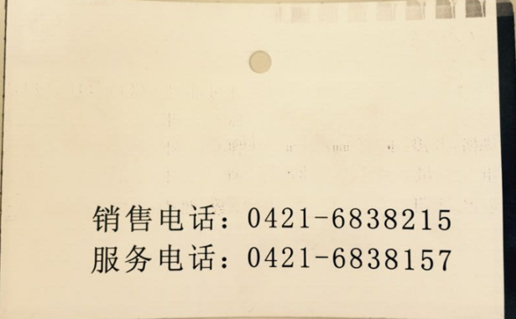
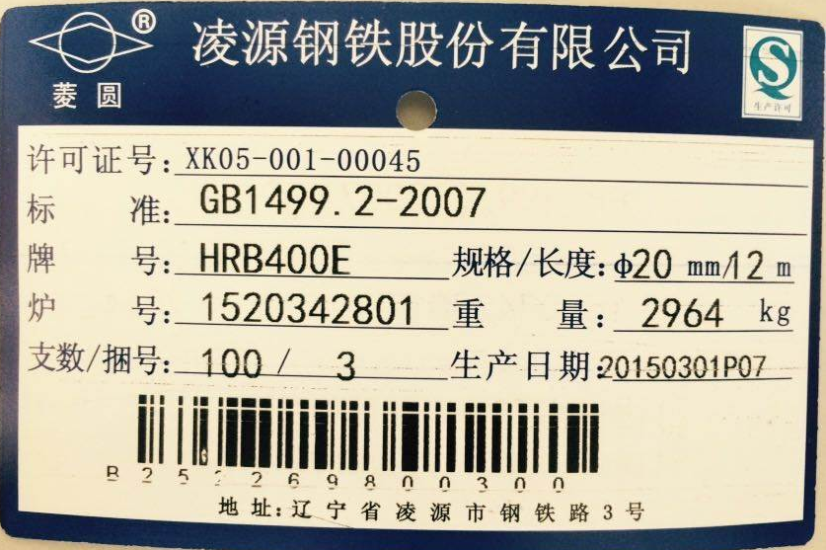  新产品标牌正面：  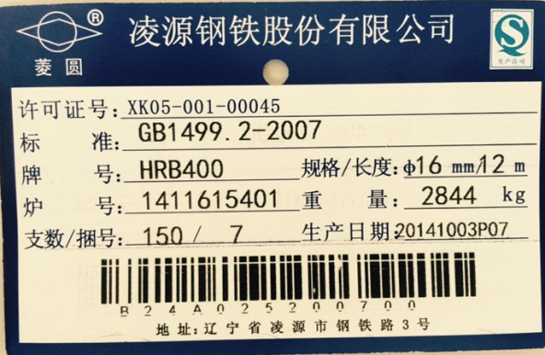 | 新产品标牌背面：

“菱圆”牌热轧带肋钢筋现标牌：
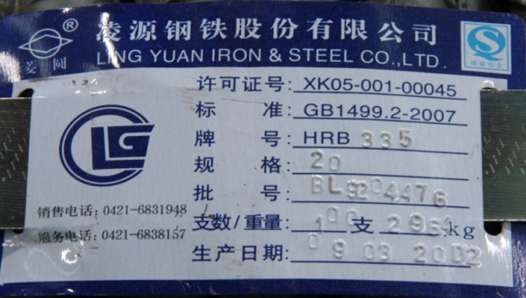

“菱圆”牌热轧带肋钢筋新产品表面标志：
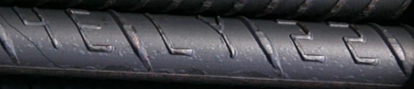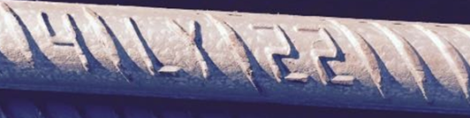
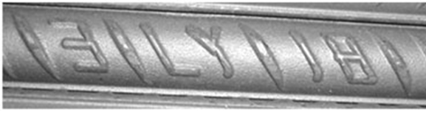

“菱圆”牌热轧带肋钢筋现产品表面标志：

